СОДЕРЖАНИЕ УЧЕБНОЙ ПРАКТИКИ

Наименование ПМ и МДК | Содержание учебного материала | Объем часов
ПМ 03 Выполнение работ по одной или нескольким профессиям рабочих, должностям служащих |  | 36
МДК 03.01. Контролер Сберегательного банка | Ведения кассовых операций | 12
 | Ведения расчетных операций по банковским вкладам (депозитам) | 12
 | Ведения операций с наличной иностранной валютой и чеками | 12

ЗАДАНИЯ УЧЕБНОЙ ПРАКТИКИ
Ситуация №1
Вы работаете контролером-бухгалтером-кассиром, в соответствии с должностной инструкцией вам вменено в обязанности, ведение кассовых операций в банке.

Задание №1
Оформите кассовый журнал по приходу за 23 июня 201__ года и кассовый журнал по расходу за 23 июня 201___ года, на основании данных таблицы №1.Необходимые документы скачайте с официального сайта банка.
Таблица №1.
№п-п доку-  мента | Наименование операции | Дебет корреспондирующего счета | Кредит корреспондирующего счета | Сумма (руб.)
1 | Выдача части вклада наличными деньгами. Выдача наличными свклада. | 42306810343565768798 | 20202810049009900998 | 6 500,00
2 | Выдача части вклада наличными деньгами. Выдача наличными свклада. | 42306810000000989090 | 20202810049009900998 | 4 000,00
3 | Прием дополнительного взноса во вклад наличными деньгами. Приход наличными во вклад. | 20202810049009900998 | 42306810549033388899 | 6 000,00
4 | Выдача части вклада наличными деньгами. Выдача наличными с вклада. | 42306810546474778899 | 20202810049009900998 | 3 000,00
5 | Выдача части вклада наличными деньгами. Выдача наличными свклада. | 42306810900000008877 | 20202810049009900998 | 300,00
6 | Выдача части вклада наличными деньгами. Выдача наличными свклада. | 42306810009998887766 | 20202810049009900998 | 100,00
7 | Выдача части вклада наличными деньгами. Выдача наличными с вклада. | 42306810334455667789 | 20202810049009900998 | 1 000,00
8 | Выдача части вклада наличными деньгами. Выдача наличными с вклада. | 42306810655555009955 | 20202810049009900998 | 1 000,00
9 | Выдача наличных денег по международным картам через терминал. | 30233810847000100003 | 20202810049009900998 | 700,00
10 | Выдача части вклада наличными деньгами. Выдача наличными с вклада. | 42306810123456789012 | 20202810049009900998 | 200,00
11 | Коммунальные платежи - за коммунальные услуги. Сводный ордер по смене коммунальных платежей. | 20202810049009900998 | 40911181024800000300 | 9 500,00
12 | Коммунальные платежи – за прочие платные услуги. Сводный ордер по смене коммунальных платежей. | 20202810049009900998 | 40911810048000011000 | 3413,87
13 | Выдача части вклада наличными деньгами. Выдача наличными свклада. | 42307810149023242526 | 20202810049009900998 | 100,00

Задание №2
Вам необходимо составить справку о кассовых оборотах за 23 июня текущего года на основании выполненного задания №1. Необходимый документ скачайте с официального сайта банка.

Задание №3
Вам необходимо оформить отчетную справку по форме ОКУД 0402112 на основании задания №1.Необходимый документ скачайте с официального сайта банка.

Задание №4
Выполняя функции контролера-кассира банка, составьте опись на денежную наличность, отправляемую через инкассаторов на основании данных таблицы №2.Необходимый документ скачайте с официального сайта банка.
Таблица №2 – Исходные данные для составления описи на денежную наличность
№ п-п | Наименование данных
1 | Фирменное наименование кредитной организации и наименование ее филиала и ВСП отправляющей наличные деньги | ПАО «Сбербанк». Отделение №1122. Центральный дополнительный офис, касса продленного дня.
2 | Фирменное наименование кредитной организации и наименование ее филиала и ВСП получающей наличные деньги | ПАО «Сбербанк».
3 | Дата составления | 14 июня
 | Дата осуществления перевозки наличных денег | 14 июня
4 | Номинал наличных денег | 100 рублей
5 | Общая сумма наличных денег | 500 000 рублей
6 | Фамилия и инициалы заведующего кассой и кассового работника ВСП, отправляющего наличные деньги банка  Фамилия, инициалы и подпись инкассаторского работника | Кассовый работник – Сидорова Н. Ю.  Инкассатор – Белов П. Э.  Контролирующий работник – укажите ваши фамилию и инициалы
7 | Сумка №56, опломбированная пломбами №5677

Задание №5
Выполняя функции контролера – кассира банка, вам необходимо выявить подлинные денежные знаки на основании данных таблицы №3, в которой предлагается банкнота номиналом 100 рублей. Опишите признаки, по которым банкнота считается подлинной и платежеспособной и признаки, которые характеризуют не платежеспособную банкноту. Решение оформите по шаблону таблицы №4.
Таблица №3 – Перечень денежных знаков
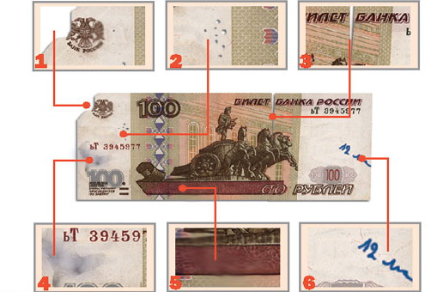

Таблица №4 – Шаблон для оформления задания
Номинал банкноты | Признак | Наименование признака | Обоснуйте свой ответ | Признаки, которые указывают на платежеспособ-  ность банкноты | Признаки, которые указывают на неплатежеспособ-  ность банкноты
100 рублей | 1
 | 2
 | 3
 | 4
 | 5
 | 6

Задание №6
6.1. Выполняя функции контролера банка, вам необходимо рассчитать, чему будет равна лигатурная масса, если при взвешивании золотого слитка показание весов составляет 11 678, 34 грамма. Решение оформите в таблице №5.
6.2. Выполняя функции контролера банка, вам необходимо рассчитать, чему будет равна лигатурная масса, если при взвешивании серебряного слитка показание весов составляет 32 123, 6 грамма.Решение оформите в таблице №5.
6.3.Выполняя функции контролера банка, вам необходимо рассчитать массу химически чистого золота в стандартном слитке с пробой 99,99, имеющего массу в лигатуре 12 567, 6 грамма.Решение оформите в таблице №5.
6.4. Рассчитайте, чему равна тройская унция, если масса химически чистого золота в золотом слитке составляет 12 346, 6 грамма. Решение оформите в таблице №5.
6.5. Рассчитайте, чему равна тройская унция, если лигатурная масса серебра в серебряном слитке составляет 28 567, 0 грамма. Решение оформите в таблице №5.

Таблица №5 – Шаблон оформления задания
Номер | Решение | Ответ
6.1
6.2
6.3
6.4
6.5
Ситуация №2
Вы работаете контролером-кассиром банка, в соответствии с должностной инструкцией в ваши обязанности входит оформление операций приема денежных средств в иностранной валюте в депозиты.

Задание №1
Вам необходимо рассчитать сумму, полученную вкладчиком в иностранной валюте и в рублях, определить суммы в иностранной валюте и в рублях, которые необходимо указать в расходных ордерах, на основании следующих данных:
01 апреля текущего года открыт счет по вкладу «Мультивалютный» сроком на 1 год в сумме 35 000 евро. Счет закрыт 02 июля следующего за текущим годом года. Процентная ставка по вкладу (в рублях) – 2,25% годовых, процентная ставка по вкладу до востребования – 0,1% годовых. Валютный курс покупки на дату закрытия счета – необходимо узнать самостоятельно на официальном сайте банка.Решение оформите в таблице №1.
Таблица №1.
№п-п | Наименование расчета | Расчет
1 | Сумма, полученная вкладчиком в иностранной валюте
2 | Сумма, полученная вкладчиком в рублях
3 | Сумма в иностранной валюте, которую необходимо указать в расходном кассовом ордере
4 | Сумма в рублях, которую необходимо указать в расходном кассовом ордере

Задание №2
Вам необходимо рассчитать сумму, полученную вкладчиком в иностранной валюте и в рублях, определить суммы в иностранной валюте и в рублях, которые необходимо указать в расходных ордерах, на основании следующих данных:
05 мая текущего года открыт счет по вкладу «Пополняемый депозит Сбербанка» сроком на 6 месяцев в сумме 2 000 долл. США. Счет закрыт 18 октября текущего года. Процентная ставка по вкладу (в рублях) – 6,85% годовых, процентная ставка по вкладу до востребования – 0,1% годовых. Валютный курс покупки на дату закрытия счета – необходимо узнать самостоятельно на официальном сайте банка.Решение оформите в таблице №2.
Таблица №2.
№п-п | Наименование расчета | Расчет
1 | Сумма, полученная вкладчиком в иностранной валюте
2 | Сумма, полученная вкладчиком в рублях
3 | Сумма в иностранной валюте, которую необходимо указать в расходном кассовом ордере
4 | Сумма в рублях, которую необходимо указать в расходном кассовом ордере

Задание №3
Вам необходимо рассчитать сумму, которую банк зачислит на валютный счет организации по окончании срока, на основании следующих данных:
03 апреля текущего года коммерческой организацией ООО «Альта» внесен в ПАО «Сбербанк России» депозит «Классический Плюс» в сумме 8000евро сроком на один месяц. Процентная ставка по депозиту – 10,20 % годовых.
Решение оформите в таблице №3.
Таблица №3
№п-п | Наименование расчета | Расчет
1 | Сумма, которую банк зачислит на валютный счет организации ООО «Альта», по окончании срока депозитного договора.

Задание №4
Вам необходимо заполнить СОГЛАШЕНИЕ ОБ ОБЩИХ УСЛОВИЯХ ПРИВЛЕЧЕНИЯ ДЕНЕЖНЫХ СРЕДСТВ на основании задания №3.Недостающие реквизиты заполните самостоятельно. Бланк документа представлен на официальном сайте ПАО «СбербанкРоссии»http://sberbank.ru/ru/s_m_business/assetsandinvestment/assets/deposits/classic_plus

Задание №5
Выполняя функции специалиста банка по работе по вкладам с физическими лицами, вам необходимо оформить договор о вкладе на основании следующих данных: Павлова Екатерина Петровна обратилась к Вам, с целью открыть вклад на сумму 25 000 рублей.
Заключите договор о вкладе на основании следующих данных: дата заключения договора 20 июня текущего года. Срок действия вклада – один год.
Недостающие реквизиты заполните самостоятельно. Договор о вкладе и процентную ставку необходимо посмотреть и скачатьна официальном сайта банка.

Задание №6
Вам необходимо оформить и зарегистрировать доверенность по счету, на основании следующих данных: Петров Алексей Васильевич, доверяет Иванову Денису Сергеевичу управлять, пользоваться, распоряжаться денежными средствами, хранящимися во вкладах по счетам №42306810001214161820, №42305810002525268599 в структурном подразделении банка, получать причитающиеся деньги, в том числе начисленные проценты, получать информацию по счетам, снимать со счетов деньги и закрывать их, в любой сумме с любой периодичностью. Доверенность выдана сроком на три года от 16 июня текущего года.
Недостающие реквизиты заполните самостоятельно. Бланк доверенности необходимо скачать с официального сайта банка.

Ситуация №3
Вы работаете контролером банка, в соответствии с должностной инструкцией вам вменено в обязанности осуществление расчетов валютных курсов.

Задание №1
Рассчитайте суммы в соответствии с приведенными данными и заполните недостающие позиции в ячейках в таблице №1. Рассчитайте, используя официальные курсы валют, следующие кросс-курсы: EUR/USD, GBP/EUR, EUR /CAD.USD/ KZT, USD/CAD, EUR / DKK. Рассчитайте, используя банковские курсы покупки и продажи валют, следующие кросс- курсы покупки и продажи EUR/USD, GBP/EUR, EUR /CAD, EUR/DKK: на основании следующих данных: ОАО «Сбербанк» в течение операционного дня были совершены операции по обмену наличной иностранной валюты. Данные отражены в таблице №1. Котировки валют приведите в таблице №2 самостоятельно (актуальные на день осуществления Вами задания). Решение оформите в таблицах №1 и №3.

Таблица №1– Операции по обмену наличной иностранной валюты
№  п-п | Валюта, которую банк получил от клиента |  | Валюта, которую банк выдал клиенту
 | Код | Сумма | Код | Сумма
1 | USD | 50 | RUB
2 | RUB |  | USD | 50
3 | EUR | 200 | RUB
4 | RUB |  | KZT | 15 000
№ п-п | Валюта, которую банк получил от клиента |  | Валюта, которую банк выдал клиенту
 | Код | Сумма | Код | Сумма
5 | GBR | 100 | EUR
6 | USD |  | GBR | 200
7 | EUR | 540 | USD
8 | USD |  | DKK | 20 500
9 | DKK |  | RUB | 9 000
10 | RUB |  | GBR | 20
11 | CAD | 200 | CAD | 50

Таблица №2 – Коды и курсы иностранных валют

Наименование валюты | Код  валюты | Официальный курс | Банковский курс  покупки | Банковский курс продажи
Доллар США | USD
Евро | EUR
Английский фунт стерлингов | GBR
Канадский доллар | CAD
10 датских крон | DKK
100 казахских тенге | KZT

Таблица №3
Расчет кросс-курсов на основании официального курса валют на текущую дату | Расчет кросс-курсов валют на основании банковских курсов покупки и продажи на текущую дату

Задание №2
Вам необходимо определить основные защитные признаки евробанкнот на основанииданных рисунка 1. На данном рисунке приведеныевробанкноты разного номинала. Подпишите каждую позицию определенным термином (наименованием признака), заполнив колонку 1 таблицы №4. Решение оформите в таблице №4.

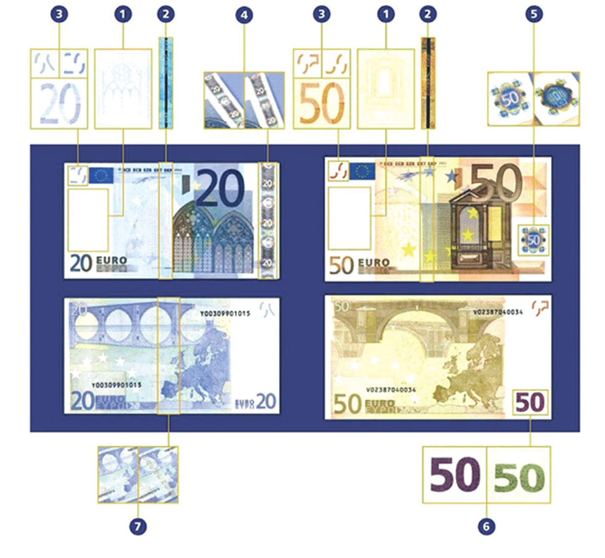

Рисунок 2 – признаки евробанкнот

Рисунок 1

Таблица №4 – Шаблон для выполнения задания
Номер позиции | Наименование признака
1 | 2
 | Водяной знак
 | Защитная нить
 | Приводка совмещающихся изображений
 | Голограмма на полосе фольги
 | Голограмма на ярлычке фольги
 | Краска, изменяющая цвет
 | Переливающаяся полоска

СОДЕРЖАНИЕ ПРОИЗВОДСТВЕННОЙ ПРАКТИКИ

Наименование ПМ и МДК | Содержание учебного материала | Объем часов
ПМ 03 Выполнение работ по одной или нескольким профессиям рабочих, должностям служащих  МДК 03.01. Контролер Сберегательного банка | - Изучение структуры кредитной организации – базы практики.  - Ознакомление с должностными обязанностями сотрудника, функции которого выполняет обучающийся в ходе практики.  - Выполнение и оформление кассовых операций.  - Организация работы с сомнительными, неплатежеспособными и имеющими признаки подделки денежными знаками Банка России.  - Выполнение и оформление операций с драгоценными металлами и памятными монетами.  - Контроль кассовых операций.  - Организация работы с наличной иностранной валютой и чеками, номинальная стоимость которых указана в иностранной валюте.  - Оформление и выполнение операций по вкладам (депозитных операций).  - Консультирование клиентов по депозитным операциям. | 72
Всего: |  | 72

ЗАДАНИЯ ПРОИЗВОДСТВЕННОЙ ПРАКТИКИ

Инструкция. Внимательно изучите задание. Время выполнения задания – 2 недели (72 часа)
Вы можете воспользоваться информационными справочными системами, ресурсами Интернет (официальным сайтом банка – базы практики), лекциями по профессиональному модулю, документами банка, не имеющими коммерческой тайны.
Задание выполняется письменно и предоставляется в форме отчета.

Задание №1
Вам необходимо:
1.1Изучить организационно-правовую структуру банка;
1.2 Ознакомиться с должностными обязанностями специалиста банка.
Отражение в отчете задания №1:
- Описать организационно-правовую структуру банка (оформить в виде схем, таблиц, графиков, диаграмм)
- Описать должностные обязанности специалиста банка (ведущего специалиста, кассира, бухгалтера банка) и приложить должностные инструкции

Задание №2
Вам необходимо:
2.1 Выполнить и оформить кассовые операции за период прохождения практики;
2.2Выполнить работу с сомнительными, неплатежеспособными и имеющими признаки подделки денежными знаками Банка России;
2.3 Выполнить и оформить операции с драгоценными металлами и памятными монетами;
2.4 Провести контроль кассовых операций.
Отражение в отчете задания №2:
- Оформить кассовые документы банка, описать этапы работы и приложить данные документы к отчету;
- Описать этапы выполненной работы с сомнительными, неплатежеспособными и имеющими признаки подделки денежными знаками Банка России и приложить необходимые документы;
- Описать этапы работы с драгоценными металлами и памятными монетами и приложить необходимые документы;
- Описать этапы работы контроля кассовых операций банка и приложить необходимые документы.

Задание №3
Вам необходимо:
3.1 Выполнить работу с наличной иностранной валютой и чеками, номинальная стоимость которых указана в иностранной валюте;
3.2Оформить и выполнить операции по вкладам (депозитным операциям);
3.3 Провести консультацию клиентов по депозитным операциям банка.
Отражение в отчете задания №3:
- Описать этапы работы с наличной иностранной валютой и чеками, номинальная стоимость которых указана в иностранной валюте, и приложить к отчету необходимые документы;
- Описать этапы работы, оформить и выполнить операции по вкладам (депозитным операциям) и приложить необходимые документы;
- Описать схему работы по вопросу консультирования клиентов по депозитным операциям банка.

Задание №4
Вам необходимо провести анализ количестваопераций инкассации банка за три периода, включая текущий год, на основании годовых отчетов банка.Годовые отчеты банка скачайте с официального сайта банка.Проведенный анализ оформите в таблицах №1-3
Таблица №1 – Виды операций по услугам инкассации банка за 2013-2015 гг., млн.шт.
Вид операции | Количество операций, млн.шт.
 | на 31 декабря 2013 г | на 31 декабря 2014 г | на 31 декабря 2015 г
Инкассация денежной наличности и ценностей клиентов
Доставка денежной наличности и монеты
Перевозка денежной наличности и ценностей внутри страны
Обслуживание банкоматов
Прочие
Рассчитайте динамику и структуру операций за три анализируемых периода. Результаты представьте в таблице №2 и №3.

Таблица №2 – Динамика операций по услугам инкассации за 2013-2015 гг., млн.шт.
Вид операции | Динамика операций, +,-
 | 2014 г.  к 2013 г. | 2015 г.  к 2014 г. | 2015 г.  к 2013 г.
Инкассация денежной наличности и ценностей клиентов
Доставка денежной наличности и монеты
Перевозка денежной наличности и ценностей внутри страны
Обслуживание банкоматов
Прочие

Таблица №3 – Структура операций по услугам инкассации банка за 2013-2015 гг., млн.шт.
Вид операции | Структура операций, %
 | 2013 г. | 2014 г. | 2015 г.
Инкассация денежной наличности и ценностей клиентов
Доставка денежной наличности и монеты
Перевозка денежной наличности и ценностей внутри страны
Обслуживание банкоматов
Прочие

По результатам расчетов сделайте выводы в письменном виде.

Задание №5
Вам необходимо провести анализопераций по банковским вкладам (депозитам)за три периода, включая текущий год, на основании годовых отчетов банка.Годовые отчеты банка скачайте с официального сайта банка.
Проведенный анализ оформите в таблицах №1-6
Таблица №1 – Средства корпоративных клиентов в банке за 2013-2015 гг., млн.руб.
Средства корпоративных клиентов
 | на 31 декабря 2013 г. | на 31 декабря 2014 г. | на 31 декабря 2015 г.
Текущие счета / счета до востребования
Срочные депозиты

Таблица №2 – Средства физических лиц в банке за 2013-2015 гг., млн.руб.
Средства корпоративных клиентов
 | на 31 декабря 2013 г. | на 31 декабря 2014 г. | на 31 декабря 2015 г.
Текущие счета / счета до востребования
Срочные вклады

Таблица №3 – Динамика средств корпоративных клиентов банка за 2013-2015 гг., млн.шт.
Вид операции | Динамика операций, +,-
 | 2014 г к 2013 г. | 2015 г к 2014 г. | 2015 г. к 2013 г.
Текущие счета / счета до востребования
Срочные депозиты

Таблица №4 – Структура средств корпоративных клиентов банка за 2013-2015 гг., млн.шт.
Вид операции | Структура операций, %
 | 2013 г. | 2014 г. | 2015 г.
Текущие счета / счета до востребования
Срочные депозиты

Таблица №5 – Динамика средств физических лиц банка за 2013-2015 гг., млн.шт.
Вид операции | Динамика операций, +,-
 | 2014 г к 2013 г. | 2015 г к 2014 г. | 2015 г. к 2013 г.
Текущие счета / счета до востребования
Срочные вклады

Таблица №6 – Структура средств физических лиц банка за 2013-2015 гг., млн.шт.
Вид операции | Структура операций, %
 | 2013 г. | 2014 г. | 2015 г.
Текущие счета / счета до востребования
Срочные вклады

По результатам расчетов сделайте выводы в письменном виде.

